Сотрудничество с предприятиями
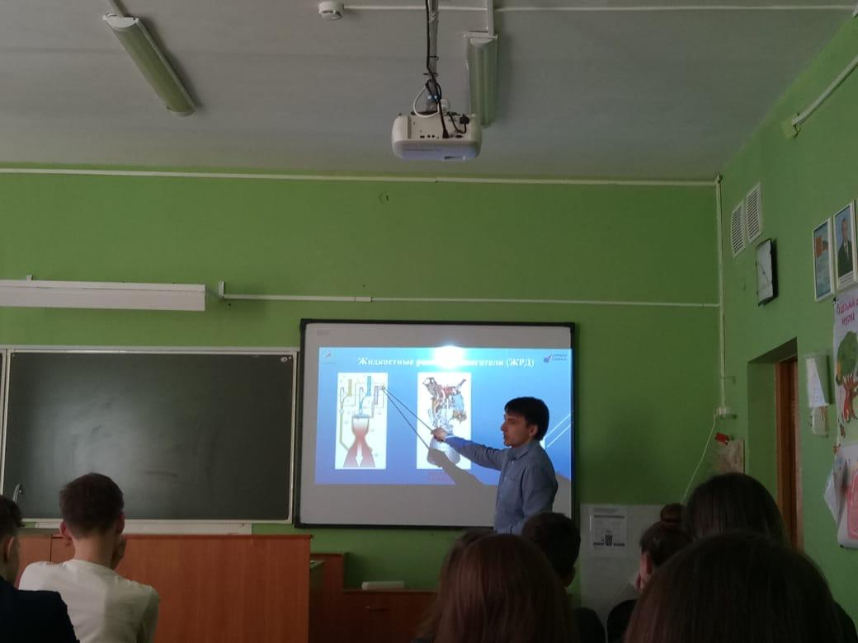

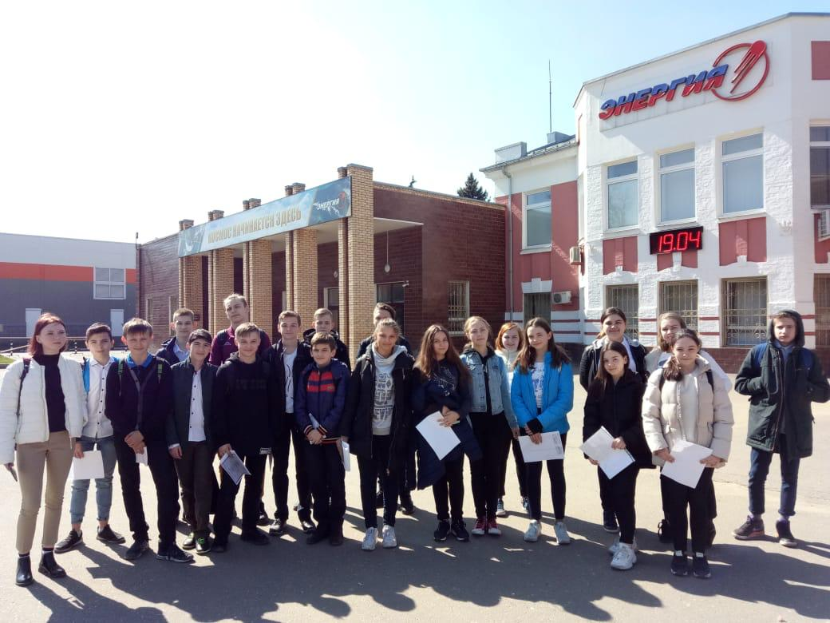

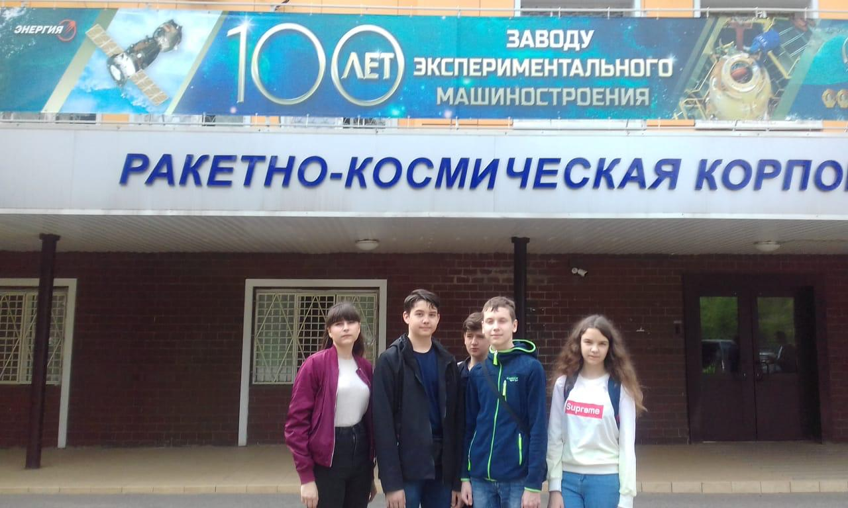

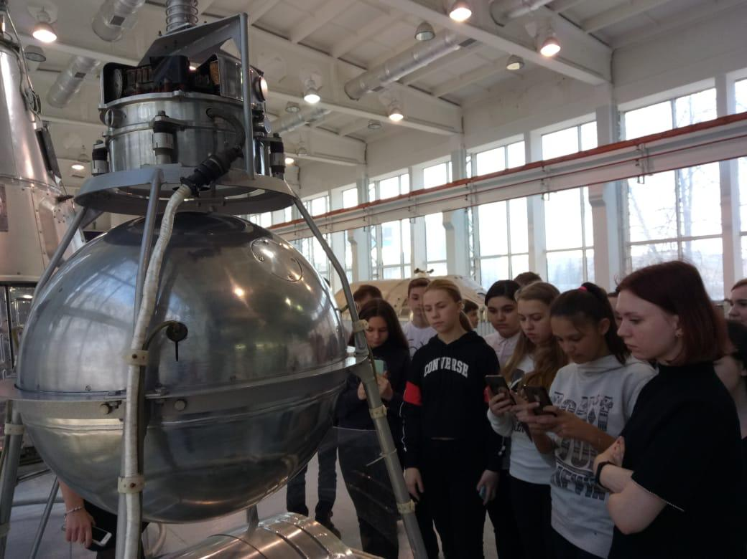

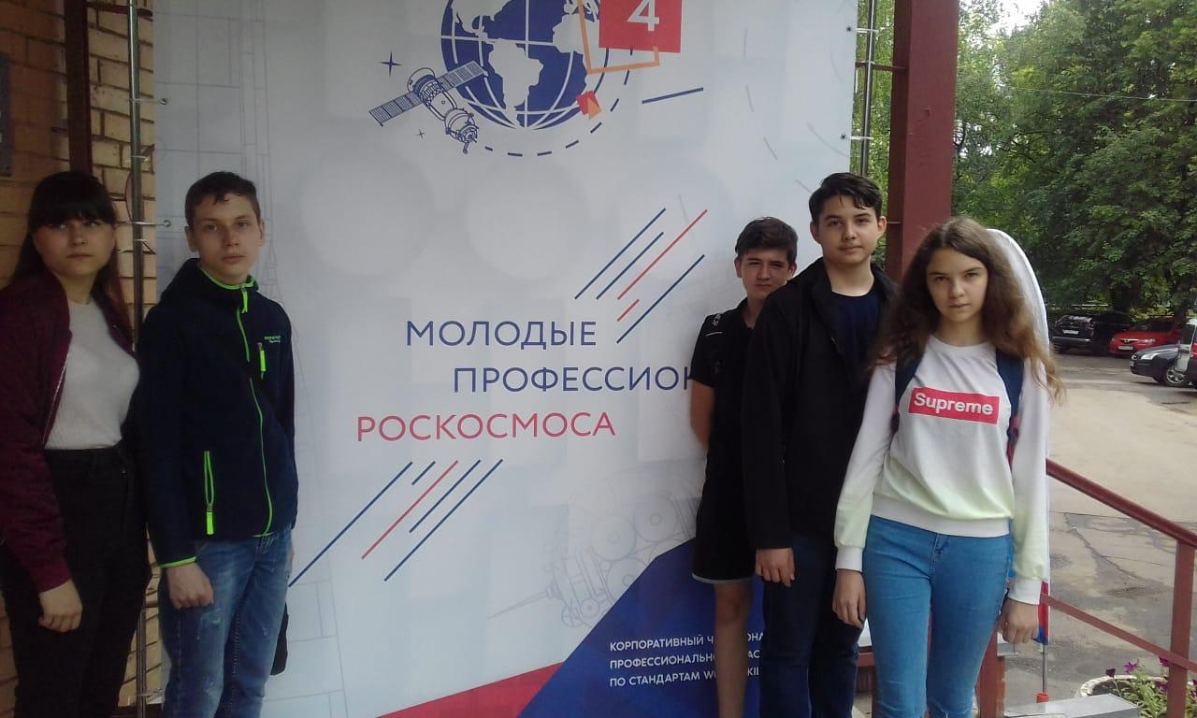

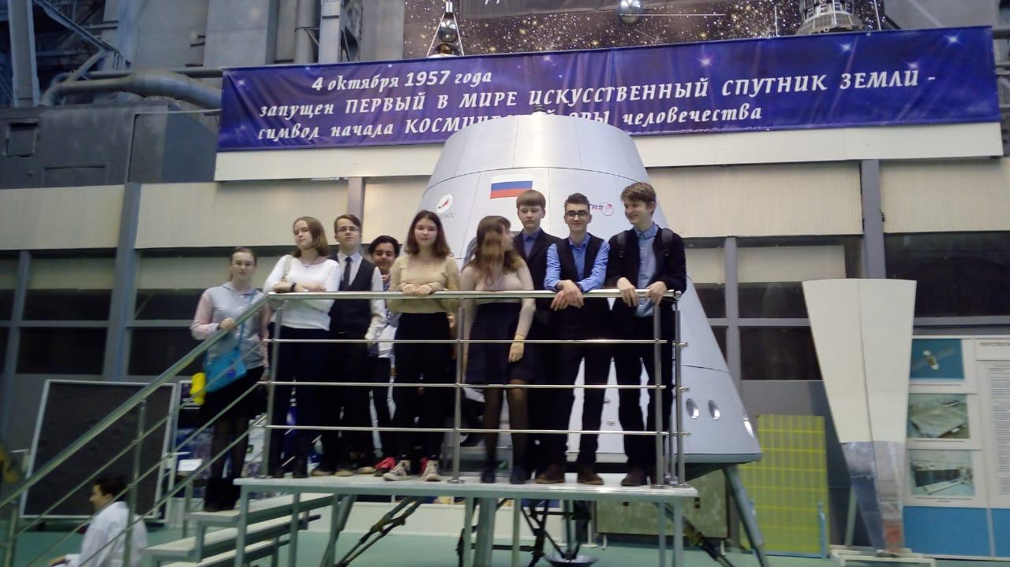

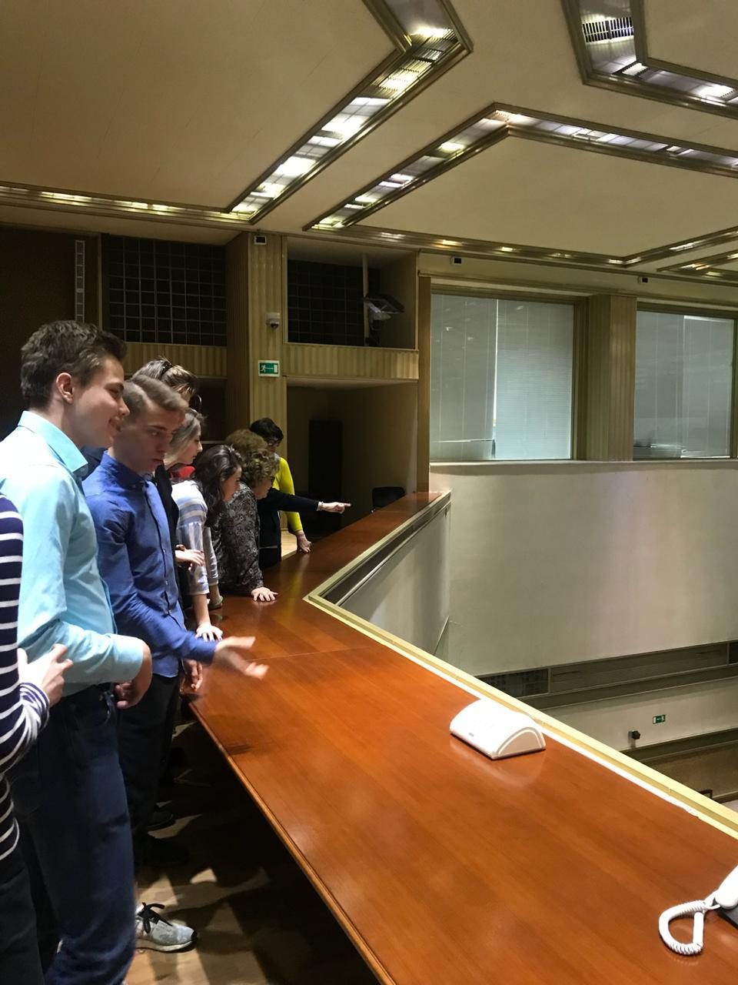

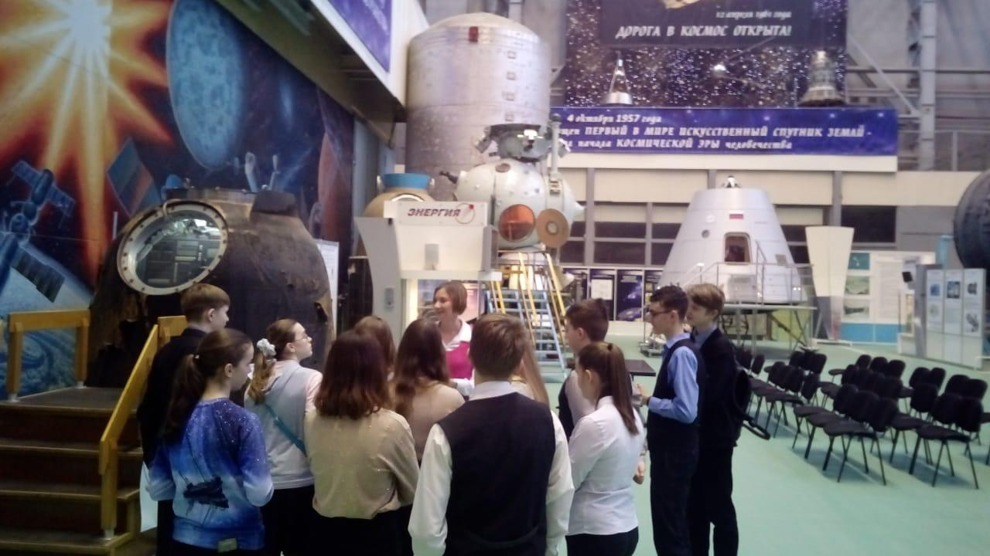
План совместных мероприятий профориентации с предприятиями и организациями
График. Посещения группами школьников (старшие классы) Центра развития технологий и подготовки кадров имени В.Д. Вячиадзе ЗАО "ЗЭМ" РКК "Энергия"
Соглашение о стратегическом партнёрстве в области подготовки кадров между публичным акционером "Ракетно-космическая корпорация "Энергия" имени С.П.Королёва и муниципальным образованием "Городской округ Королёв Московской области

